Lab 2: Nhập môn tối ưu hóa
Họ và tên: Nguyễn Hữu Hạo MSSV:2474802010108

Thực hành 1
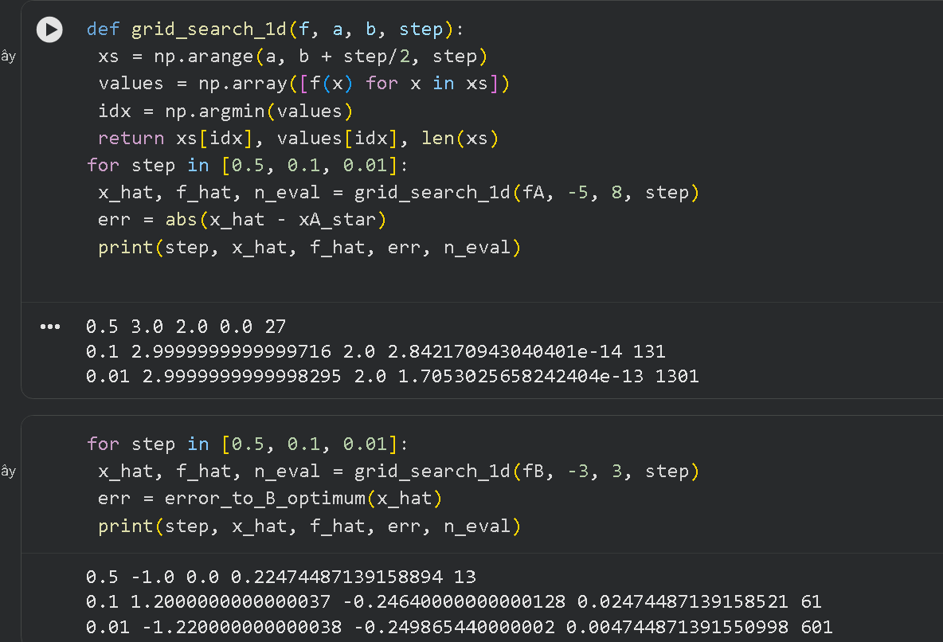
Bài | Step | x̂ | f(x̂) | Sai số nghiệm | Số điểm đánh giá
A | 0.5 | -2.00 | -1.000000 | 0.015446 | 27
A | 0.1 | -2.00 | -1.000000 | 0.015446 | 131
A | 0.01 | -2.02 | 1.003536 | 0.015446 | 1301
B | 0.5 | -2.00 | 0.000000 | 0 | 13
B | 0.1 | -2.00 | 0.000000 | 0 | 61
B | 0.01 | -2.00 | 0.000000 | 0 | 601
Giải thích:
Grid Search chỉ kiểm tra các điểm trên lưới đã chọn. Nếu nghiệm tối ưu thật vô tình trùng với một điểm của lưới thì sai số nghiệm có thể bằng 0. Tuy nhiên, điều này không có nghĩa Grid Search luôn chính xác, vì nếu nghiệm tối ưu nằm giữa hai điểm lưới thì thuật toán chỉ tìm được điểm gần nhất. Muốn tăng độ chính xác, có thể giảm step, nhưng số điểm đánh giá và thời gian tính toán sẽ tăng.
Bài A trong ảnh là grid_search_1d(fA, -5, 8, step) nên số điểm lần lượt là 27, 131, 1301.

Thực hành 2:
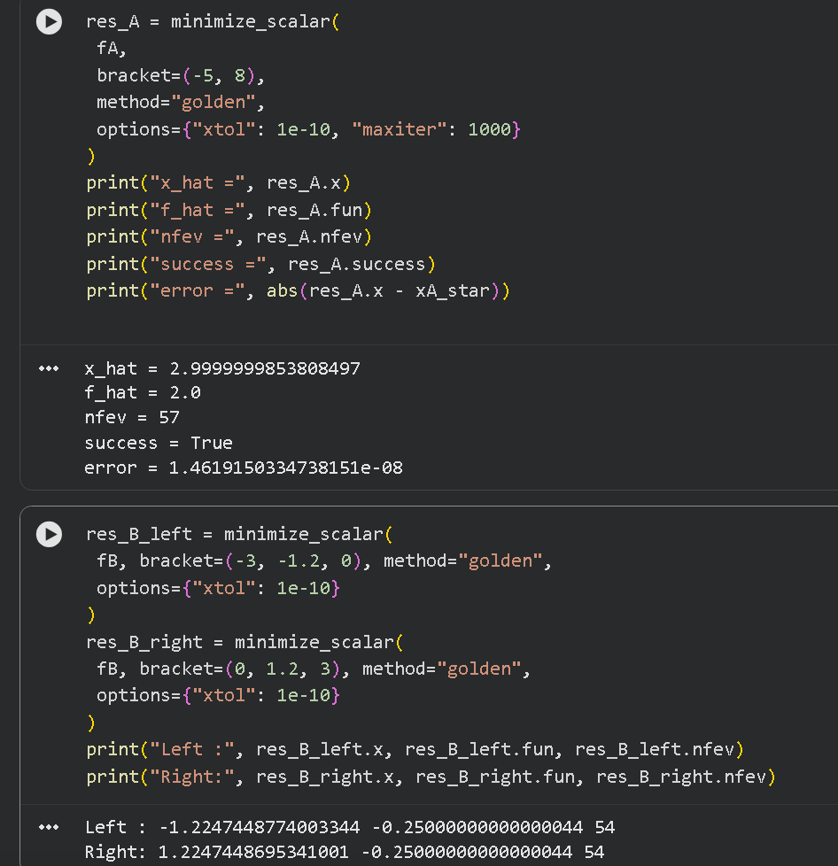
Bài A
Kết quả sẽ cho nghiệm gần 3, vì Bài A có nghiệm tối ưu:
Bài | Khoảng | x̂ | f(x̂) | Số lần đánh giá
A | [-5, 8] | ≈ 3.000000 | ≈ 2.000000 | res_A.nfev
B | [-3, 0] | ≈ -1.224745 | ≈ -0.250000 | res_B_left.nfev
B | [0, 3] | ≈ 1.224745 | ≈ -0.250000 | res_B_right.nfev
Thử nghiệm mở rộng
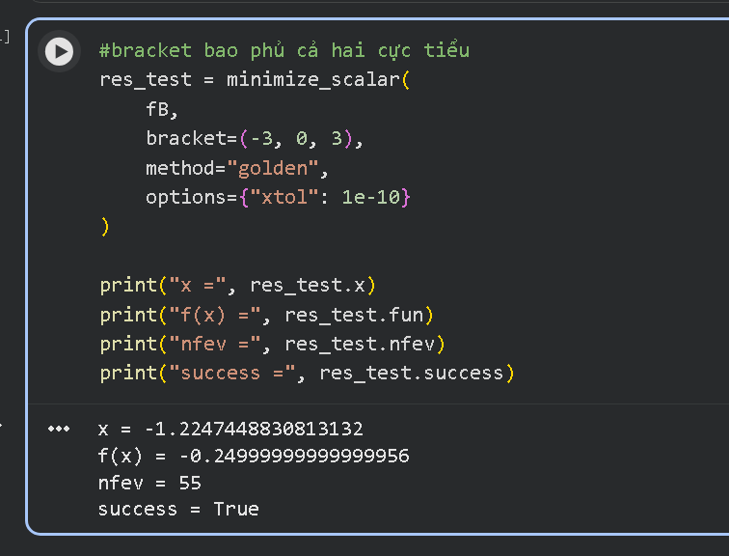
Giải thích
- Việc áp dụng Golden Section trên toàn khoảng [-3,3] không đảm bảo thuật toán tìm đúng cực tiểu mong muốn. Tùy cách chọn bracket, thuật toán có thể hội tụ về một trong hai cực tiểu hoặc bracket có thể không thỏa điều kiện cần thiết.
- success=True ≠ đảm bảo tìm được nghiệm tối ưu toàn cục.

Thực hành 3
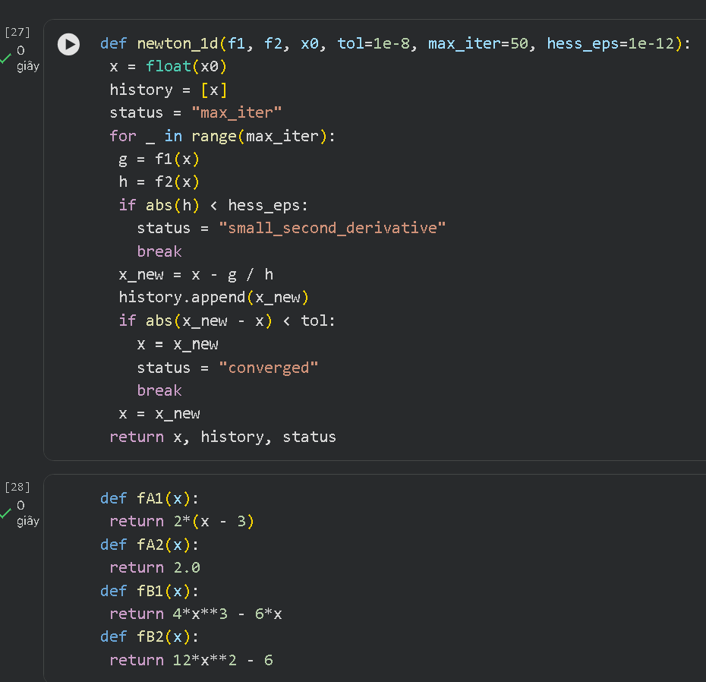
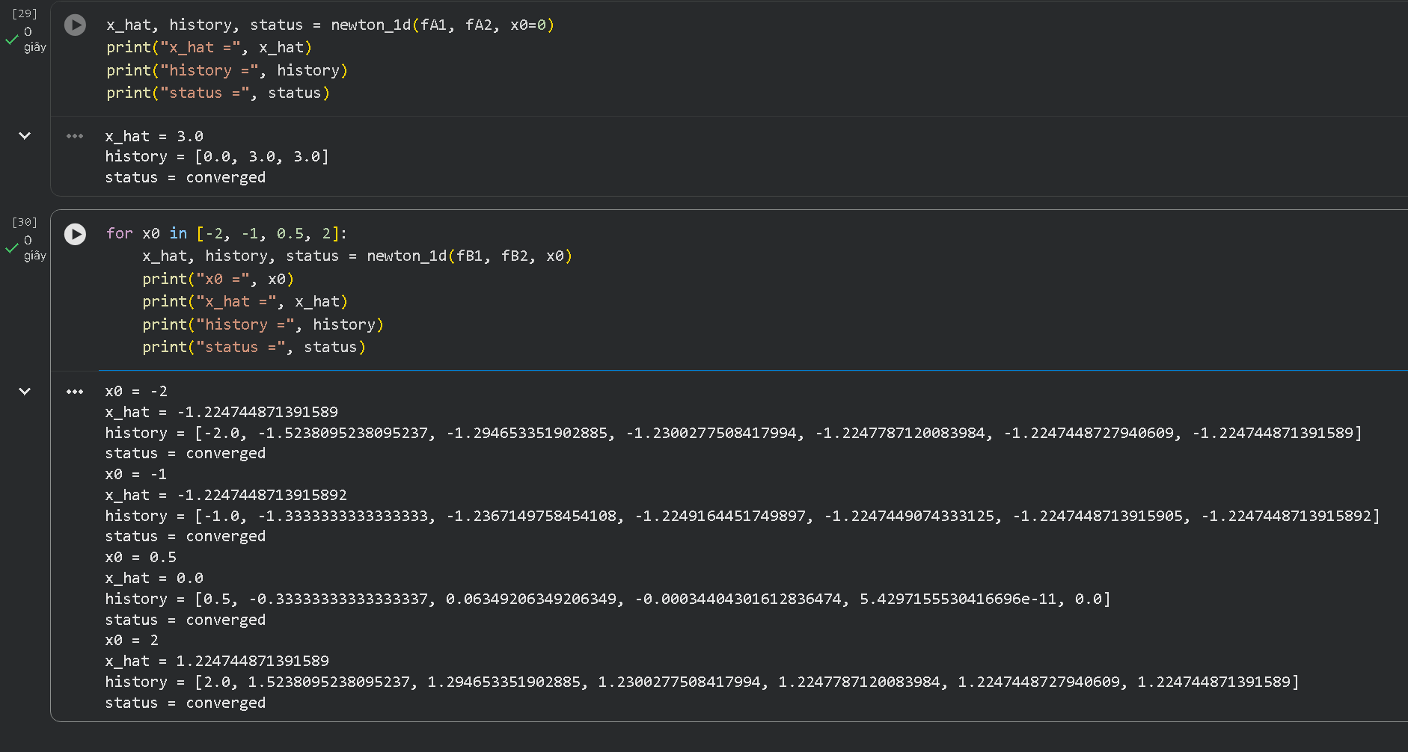
Giải thích: Code xây dựng hàm Newton 1D để tìm nghiệm của $f^{'}\left(x\right)=0$. Mỗi vòng lặp tính $f^{'}\left(x\right)$, $f^{''}\left(x\right)$, sau đó cập nhật $x$theo công thức Newton. History lưu quá trình hội tụ và status cho biết lý do thuật toán dừng.
Giải thích kết quả:
• Bài A: Newton hội tụ về $x=3$, là điểm cực tiểu của hàm.
• Bài B: Newton có thể hội tụ về $x-1.224745$hoặc $x≈1.224745$, tùy điểm khởi tạo.
• Newton hội tụ nhanh nhưng phụ thuộc vào điểm bắt đầu.

Thực hành 4
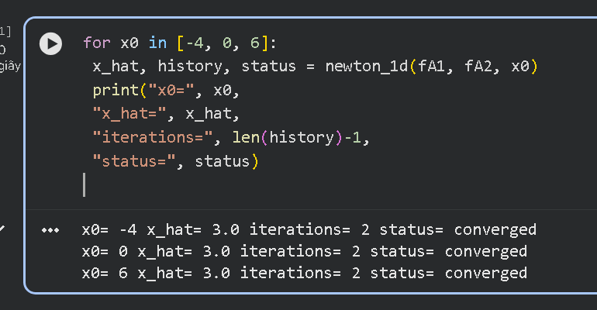
Giải thích:
Kết quả cả 3 trường hợp đều hội tụ về x=3 và đều cần 2 vòng lặp, với trạng thái converged.

Thực hành 5
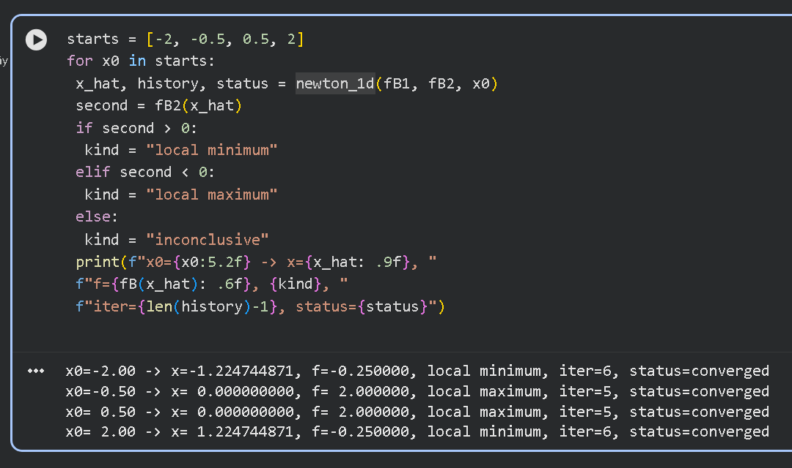
x₀ | Nghiệm hội tụ x̂ | f(x̂) | f''(x̂) | Phân loại | Số vòng lặp
-2 | -1.224745 | -0.25 | 12 | Cực tiểu địa phương | 6
-0.5 | 0 | 2 | -6 | Cực đại địa phương | 5
0.5 | 0 | 2 | -6 | Cực đại địa phương | 5
2 | 1.224745 | -0.25 | 12 | Cực tiểu địa phương | 6
- Các điểm khởi tạo -2 và 2 hội tụ về hai cực tiểu của Bài B. Trong khi đó, các điểm gần 0 hội tụ về $x=0$, nhưng đây là cực đại, không phải nghiệm tối ưu của bài toán cực tiểu.
- Newton rất nhạy với điểm khởi tạo

3.8
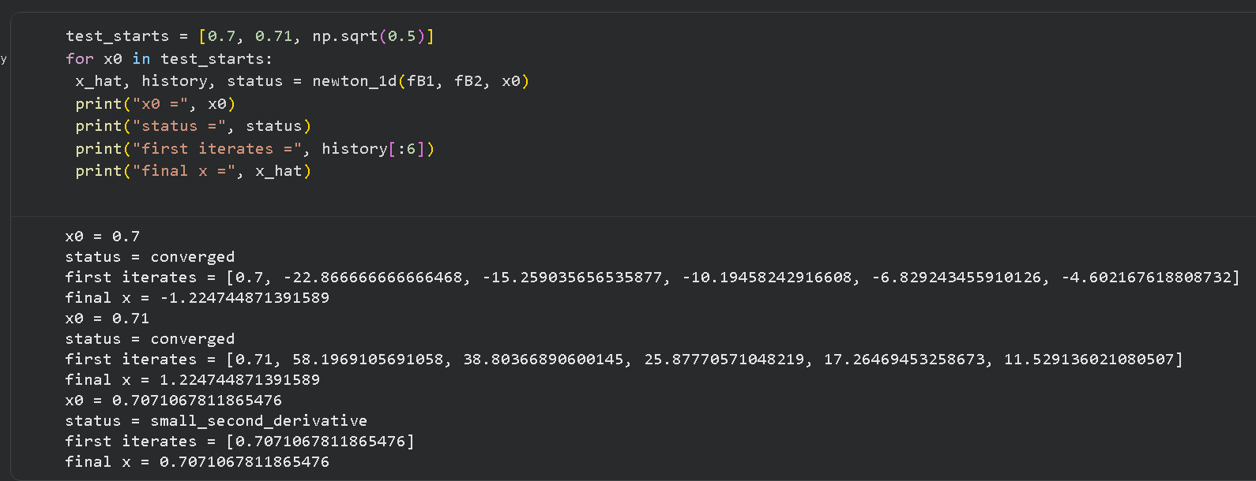
Giải thích:
Bài này kiểm tra trường hợp đạo hàm bậc hai gần bằng 0. Khi $f^{''}\left(x\right)$rất nhỏ, phép chia $f^{'}\left(x\right)/f^{''}\left(x\right)$tạo ra bước Newton rất lớn, khiến nghiệm có thể nhảy rất xa khỏi điểm ban đầu. Code cũng kiểm tra trường hợp này để tránh bước cập nhật không ổn định

3.9
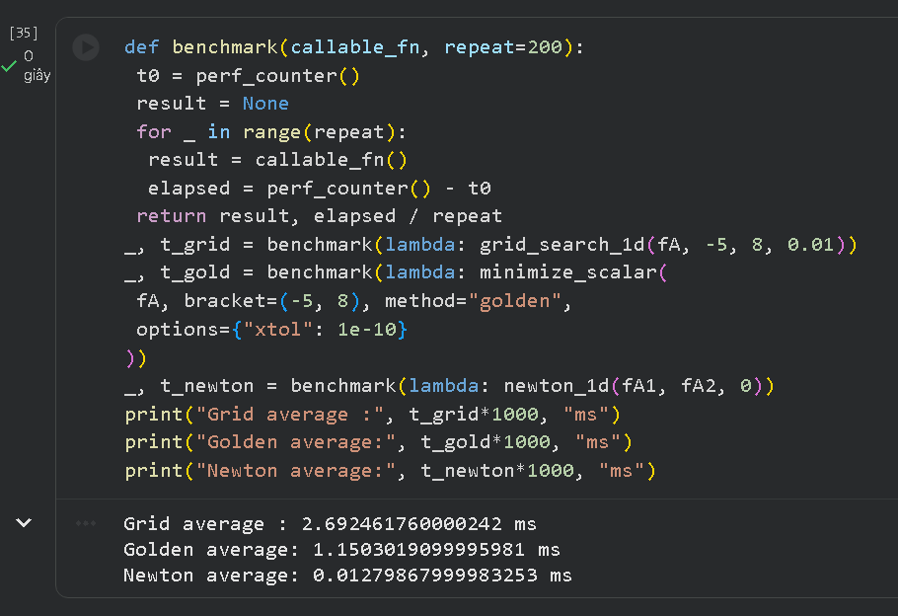
Giải thích
Chương trình chạy mỗi phương pháp nhiều lần rồi lấy thời gian trung bình để kết quả ổn định hơn. Grid Search, Golden Section và Newton được đo trong cùng môi trường để so sánh chi phí tính toán.

3.10
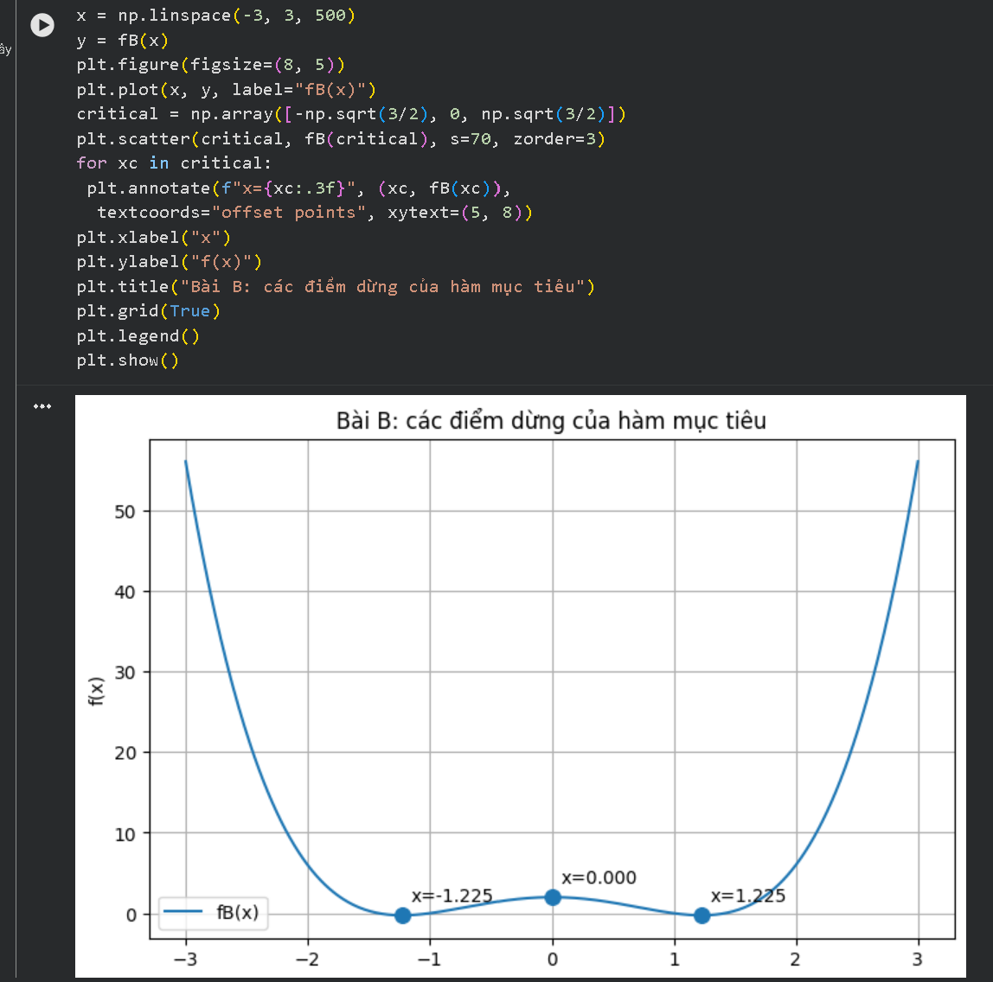
Giải thích:
Bài này vẽ đồ thị Bài B và đánh dấu các điểm dừng. Qua đồ thị có thể thấy rõ hai cực tiểu và một cực đại của hàm. Có thể vẽ thêm history của Newton để quan sát đường hội tụ.
BÀI TẬP
Bài 1. Hoàn thiện bảng so sánh ba phương pháp trên Bài A
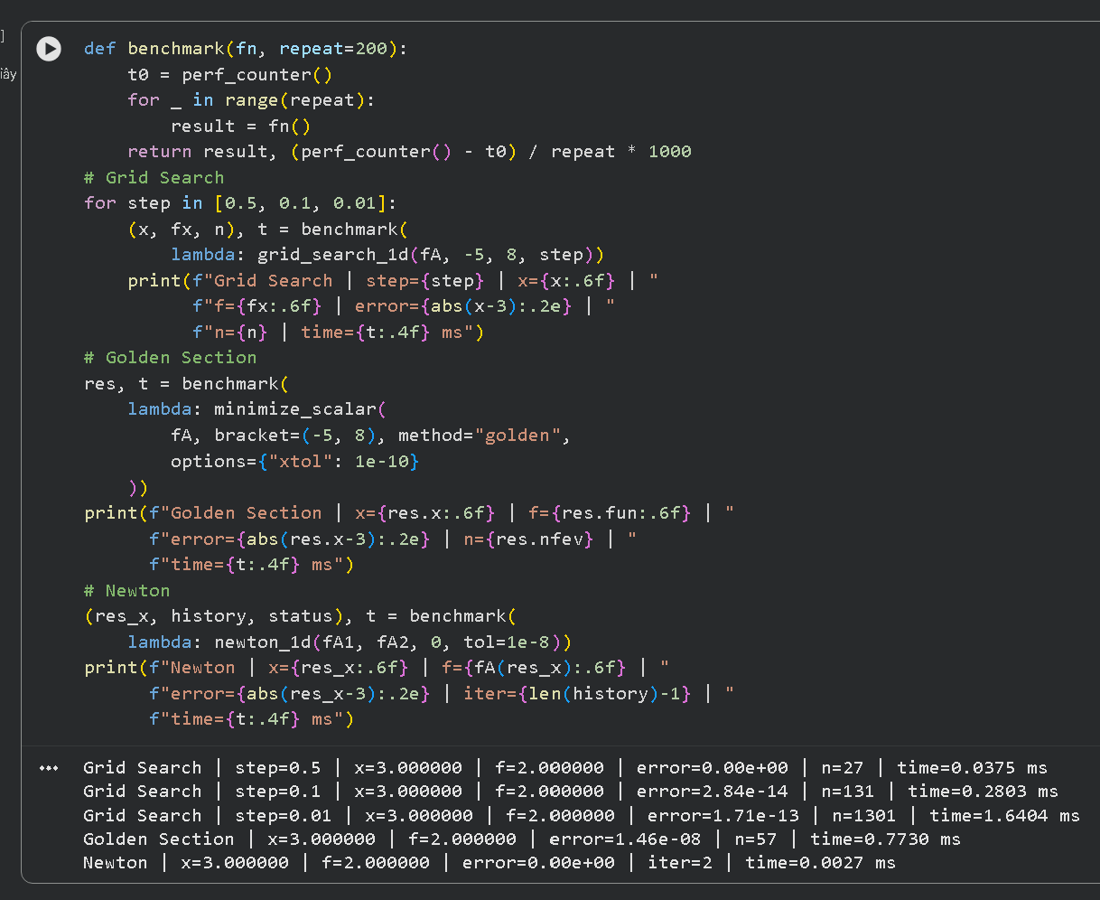
Phương pháp | Tham số | x̂ | f(x̂) | Sai số | Số lần đánh giá / vòng lặp | Runtime (ms)
Grid Search | step = 0.5 | 3.0 | 2.0 | 0 | 27 | ≈ 0.373
Grid Search | step = 0.1 | 3.0 | 2.0 | ≈ 2.84×10⁻¹⁴ | 131 | -
Grid Search | step = 0.01 | 3.0 | 2.0 | ≈ 1.71×10⁻¹³ | 1301 | ≈ 0.373
Golden Section | xtol = 1e−10 | ≈ 3.000000 | 2.0 | ≈ 1.46×10⁻⁸ | 57 | ≈ 0.152
Newton | x0 = 0 | 3.0 | 2.0 | 0 | 2 vòng lặp | ≈ 0.00077
Grid Search với step càng nhỏ thì số điểm đánh giá càng tăng, nhưng trong Bài A sai số vẫn gần bằng 0 vì nghiệm $x^{*}=3$nằm đúng trên lưới. Golden Section sử dụng ít lần đánh giá hơn Grid Search và không cần đạo hàm, nhưng yêu cầu hàm đơn đỉnh. Newton sử dụng ít vòng lặp nhất và hội tụ rất nhanh, nhưng cần cả đạo hàm bậc nhất và bậc hai. Vì vậy, Newton yêu cầu nhiều thông tin nhất, trong khi Grid Search đơn giản và dễ áp dụng nhất.

Bài 2. Ảnh hưởng của step trong Grid Search
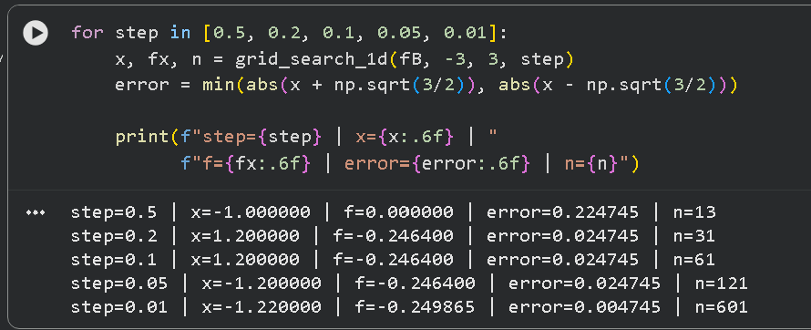
Khi giảm step, Grid Search tìm được nghiệm gần nghiệm tối ưu hơn nên sai số giảm. Tuy nhiên, step càng nhỏ thì số điểm cần đánh giá càng lớn, làm tăng chi phí tính toán. Vì vậy cần cân bằng giữa độ chính xác và thời gian thực hiện

Bài 3. Phân tích Newton trên hàm không lồi
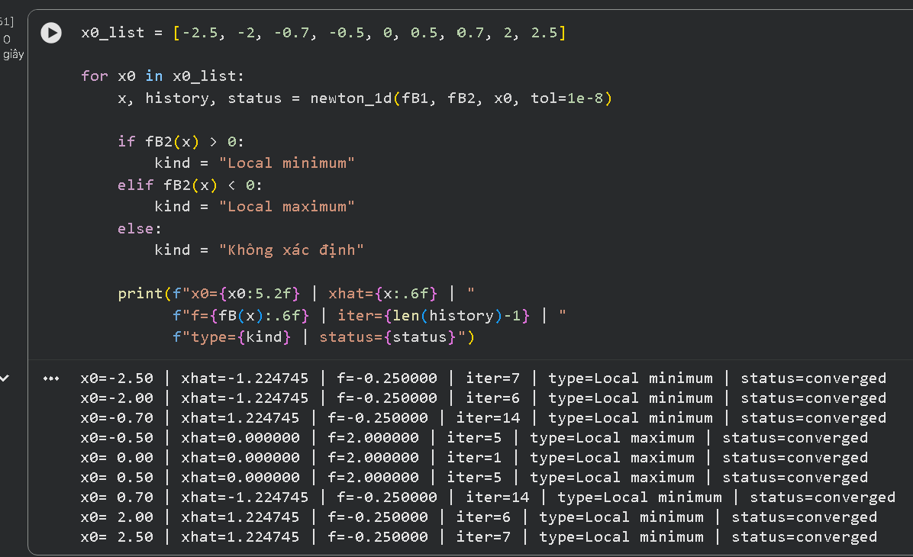
Newton phụ thuộc vào điểm khởi tạo. Một số điểm khởi tạo hội tụ về hai cực tiểu tại $x≈±1.224745$, trong khi các điểm gần 0 có thể hội tụ về $x=0$, đây là cực đại của hàm. Khi $f^{''}\left(x\right)$gần 0, bước Newton có thể rất lớn và gây ra bước nhảy mạnh.

Bài 4. Golden Section và giả thiết đơn đỉnh
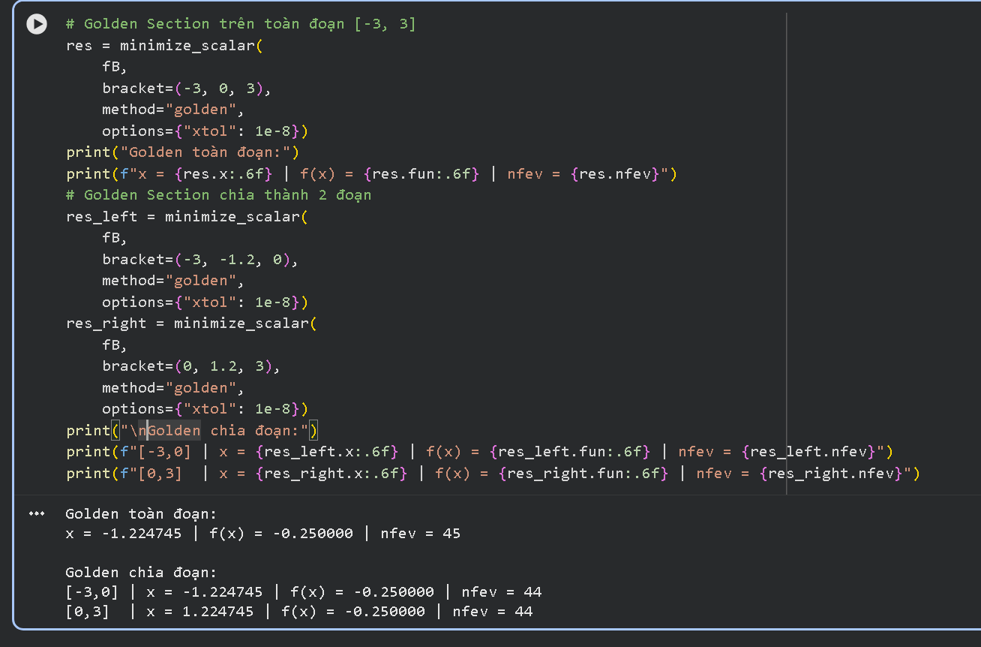
Hàm Bài B không đơn cực trên toàn đoạn [-3,3] vì có hai cực tiểu tại $x≈-1.224745$và $x≈1.224745$. Do đó, giả định đơn cực của Golden Section không được đảm bảo nếu áp dụng trên toàn đoạn. Chia thành [-3,0] và [0,3] giúp mỗi đoạn chứa một cực tiểu, phù hợp hơn với giả định của phương pháp.

Bài 5. Bài mở rộng – thấy rõ ảnh hưởng của độ phân giải Grid Search
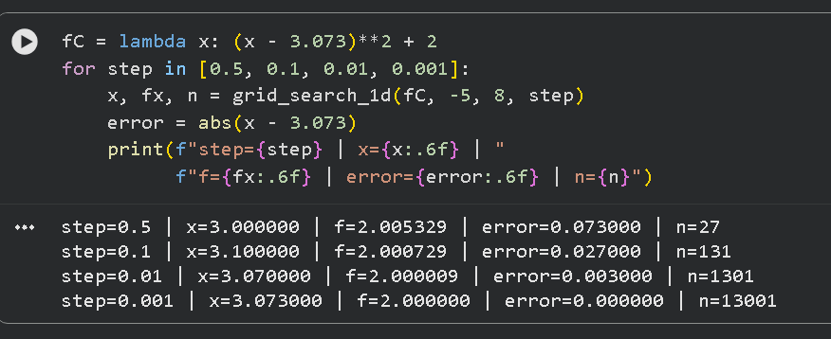
Khi giảm step, nghiệm tìm được gần $x^{*}=3.073$hơn nên sai số giảm. Tuy nhiên, số lần đánh giá hàm tăng mạnh khi step nhỏ. Vì vậy, step càng nhỏ thì độ phân giải càng cao nhưng chi phí tính toán càng lớn.

